**PELATIHAN MENGATUR KEUANGAN KELUARGA MELALUI PERENCANAAN KEUANGAN UNTUK IBU-IBU**

**DI DESA KARANG BINDU PRABUMULIH**

**Reny Aziatul Pebriani1), Rafika Sari2)**

*Program Studi Akuntansi Universitas Indo Global Mandiri Jalan Jenderal Sudirman No. 629 Palembang Kode pos 30129*

*Email :* [*renyaziatul@uigm.ac.id1*](mailto:renyaziatul@uigm.ac.id1)*),* [*rafikasari@uigm.ac.id2*](mailto:rafikasari@uigm.ac.id2)*)*

ABSTRAK

*Tujuan diadakannya pengabdian ini adalah untuk memberikan pelatihan kepada individu/rumah tangga dilingkungan desa Karang Bindu kota Prabumulih tentang mengatur keuangan keluarga melalui perencanaan keuangan untuk ibu-ibu rumah tangga di Desa Karang Bindu. Metode yang digunakan adalah klasikal dengan pendekatan diskusi/Tanya jawab dimulai dari tahapan perencanaan, tahapan pelaksanaan dan diakhiri dengan tahapan evaluasi dengan maksud agar materi dapat diterima oleh peserta dengan baik. Hasil pelatihan peserta dapat memahami dengan baik materi yang disampaikan dan mempraktekan melalui simulasi yang diberikan sesuai keadaan dalam kehidupan mengenai mengatur keuangan melalui perencanaan keuangan guna mewujudkan kesehatan keuangan rumah tangga. Kegiatan Pelatihan ini diharapkan dapat bermanfaat dan memberikan tambahan pengetahuan bagi masyarakat khususnya ibu-ibu rumah tangga di Desa Karang Bindu dalam mengatasi permasalahan yang sangat kompleks yang mereka hadapi dalam mengatur dan merencanakan keuangan rumah tangga.*

***Kata kunci*** *: Pelatihan, Mengatur Keuangan, Perencanaan Keuangan*

*Abstract*

*The purpose of this service was to provide training to individuals / households in karang bindu village in Prabumulih about managing family finances through financial planning for housewives in Karang Bindu Village. The method used is classic with a discussion / Q&A approach starting from the planning stage, the implementation stage and ending with the evaluation stage with the intention that the material can be received by the participants well. The results of the training participants were able to understand well the material presented and practice through simulations given according to the circumstances in life regarding managing finances through financial planning in order to realize the financial health of the household. This training activity is expected to be useful and provide additional knowledge for the community, especially housewives in Karang Bindu Village in overcoming the very complex problems they face in managing and planning household finances.*

***Keywords*** *: Training, Managing Finance, Financial Planning*

# PENDAHULUAN

# Analisa Situasi

Di masa sekarang dimana perkembangan sangat cepat dan kebudayaan dari berbagai aspek kehidupan dari luar pun tanpa batas masuk ke Indonesia. Hal ini membuat pola hidup masyarakat khususnya para wanita Indonesia diarahkan dalam kehidupan yang bermewah-mewah karena mengikuti zaman, sebagian besar masyarakat dimanjakan dengan kecanggihan alat-alat elektronik masa kini. Globalisasi dengan perubahan yang sangat cepat seperti saat ini telah membawa dampak dan pengaruh berarti untuk perkembangan perekonomian di Negara kita (Alfin & Nurdin, 2017). Perubahan tersebut berdampak pula pada kemajuan teknologi dan pesatnya pembangunan yang mengakibatkan munculnya berbagai masalah, salah satunya adalah masalah konsumtif masyarakat Indonesia (Yohana, 2014). Upaya yang dapat dilakukan untuk merubah perlakuan masyarakat Indonesia yang konsumtif adalah melalui pengelolaan keuangan rumah tangga. Dengan menyadarkan pengelolaan keuangan sederhana sesuai dengan prinsip dalam manajemen yang efisien dan efektif diharapkan akan memberikan sumbangan terhadap perubahan pola hidup konsumtif kearah pengelolaan keuangan yang lebih baik, dengan harapan tidak menghabiskan seluruh pendapatan yang diterima yang pada akhirnya dapat menyisihkan pendapatan untuk ditabung dan digunakan dalam meningkatkan investasi keuangan (Yohana, 2014).

Keuangan merupakan suatu hal yang sangat penting dalam sebuah rumah tangga atau keluarga. Keuangan menjadi salah satu hal yang menentukan bahagia atau tidaknya sebuah keluarga, meskipun ada hal lain yang juga berpengaruh pada kondisi stabilitas rumah tangga (Santoso, 2018). Dalam proses pelaksanaan perencanaan keuangan diperlukan pencatatan dan pembukuan dalam pelaksanaannya. Pembukuan merupakan suatu proses pencatatan yang dilakukan secara teratur untuk mengumpulkan data dan informasi keuangan yang meliputi harta, kewajiban, modal, penghasilan dan biaya, serta jumlah harga perolehan dan penyerahan barang atau jasa (Munandar, Meita, & Putritanti, 2018). Sedangkan pencatatan adalah proses pengumpulan data yang dikumpulkan secara teratur tentang peredaran atau penerimaan total dan atau penghasilan total (Munandar et al., 2018).

Perencanaan keuangan adalah proses untuk mencapai tujuan hidup seseorang atau keluarga melalui manajemen keuangan yang tepat dan terencana dengan benar. Melalui perencanaan keuangan setiap rumah tangga akan dapat mengatur keuangan mereka khususnya dalam hal ini ibu-ibu rumah tangga yang memegang kendali atas keuangan keluarga. Pada dasarnya setiap rumah tangga pasti ada yang mengatur keuangan baik itu oleh bapak, ibu, atau bahkan juga anak pasti mempunyai tanggung jawab untuk mengatur uang yang masuk dan uang yang keluar karena tujuan akhirnya adalah untuk mendapatkan kesejahteraan dalam keluarga sehingga hidup akan berjalan sesuai keinginan.

Desa Karang Bindu merupakan bagian dari Desa di Kecamatan Rambang Kapak Tengah kota Prabumulih Provinsi Sumatera Selatan. Desa Karang Bindu memiliki mayoritas masyarakat dengan tingkat ekonomi menengah kebawah. Ada beberapa organisasi masyarakat yang dijalankan di Desa Karang Bindu antara lain Karang Taruna dan PKK atau KWT. Penduduk di Desa Karang Bindu secara keseluruhan beragama Islam. Ibu-ibu di Desa Karang Bindu sendiri Sebagian besar hanyalah ibu rumah tangga yang tidak memiliki penghasilan namun sebagian juga ada yang memiliki penghasilan dari usaha yang di buka di rumah mereka seperti jualan makanan ringan, jualan sembako yang dilakukan secara kecil-kecilan ataupun bekerja serabutan. Demi menambah pemasukan keuangan apapun mereka kerjakan, namun disatu sisi mereka hanya menambah pemasukan namun untuk mengaturnya sebagian dari ibu-ibu di Desa Karang Bindu belum mengetahui bagaimana caranya. Sehingga jika hal ini terjadi terus menerus maka stabilitas keuangan keluarga tidak akan baik dimana keseimbangan antara pemasukan dan pengeluaran bisa jadi akan lebih besar pengeluaran dibandingkan pemasukan. Pengeluaran yang lebih besar ini bisa jadi didapatkan karena meminjam/hutang.

Sebagai bagian integral dari sistem pendidikan tinggi maka melalui pelatihan mengatur keuangan keluarga melalui perencanaan keuangan untuk ibu-ibu di Desa Karang Bindu prabumulih diharapkan dapat membantu dan mengubah pola pikir ibu-ibu di Desa Karang Bindu untuk dapat melakukan perencanaan keuangannya dengan lebih baik lagi, kemudian dapat memberikan tambahan pengetahuan bagi para ibu-ibu rumah tangga yang memiliki penghasilan ataupun yang tidak memiliki dalam mengatasi permasalahan yang sangat kompleks yang mereka hadapi mengenai masalah keuangan rumah tangga.

1. **Solusi yang Ditawarkan**

Dalam rangka menyelesaikan permasalahan yang dihadapi mitra dan membantu mitra atau ibu-ibu rumah tangga di Desa Karang Bindu untuk belajar mengelola keuangan keluarga agar dapat terkontrol dan akhirnya dapat membantu mereka sejahtera melalui perencanaan keuangan yang baik, maka solusi yang ditawarkan adalah pelatihan mengenai mengatur keuangan keluarga melalui perencanaan keuangan keluarga.

1. **Target Luaran**

Luaran yang ditargetkan dalam kegiatan pengabdian masyarakat ini antara lain adalah:

1. Meningkatnya wawasan dan pemahaman dalam mengatur keuangan keluarga melalui perencanaan keuangan khusunya untuk ibu-ibu rumah tangga di Desa Karang Bindu Kota Prabumulih.
2. Meningkatnya pengetahuan terkait membuat catatan keuangan keluarga sehingga terbentuknya keuangan rumah tangga yang sehat dengan pelatihan mengatur keuangan keluarga melalui perencanaan keuangan, mempraktekan pembukuan keuangan keluarga, dan terbentuknya komunitas pelatihan secara berkelanjutan khususnya terkait perencanaan keuangan rumah tangga, dan tercapainya luaran berupa artikel ilmiah.
3. **Sasaran Kegiatan**

Pelatihan mengenai perencanaan keuangan ini ditujukan kepada ibu – ibu rumah tangga yang memiliki usaha maupun yang tidak memiliki usaha di Desa Karang Bindu Kota Prabumulih sebanyak kurang lebih 15 orang yang terlibat dalam kegiatan.

1. **Waktu dan Tempat Pelaksanaan Kegiatan**

Kegiatan pengabdian kepada masyarakat ini dilaksanakan pada Hari Kamis 23 Januari 2020 yang bertempat di Rumah Kepala Desa, yaitu bapak Dedi Abson di Desa Karang Bindu Kota Prabumulih.

**METODE PELAKSANAAN**

Metode yang digunakan dalam melaksanakan pelatihan ini adalah dengan melakukan terlebih dahulu diskusi dan koordinasi dengan kepala desa Karang Bindu dan ibu-ibu rumah tangga yang terlibat dalam pelaksanaan. Agar pelatihan berjalan dengan baik dan terarah sesuai yang diharapkan maka metode pelaksanaan kegiatan dirancang dalam 3 tahap yaitu, 1) tahapan perencanaan dan persiapan, 2) tahap pelaksanaan, dan 3) tahap evaluasi. Adapun penjelasan dari masing-mmasing tahapan sebagai berikut :

1. Tahapan Perencanaan dan Persiapan.
2. Persiapan kelengkapan administrasi sesuai kebutuhan pelaksanaan pelatihan meliputi, surat menyurat, surat izin, bahan , dan materi.
3. Persiapan media dan fasilitas penunjang lainnya.
4. Persiapan undangan peserta, power point, penyusunan template, modul materi.
5. Persiapan panitia pengabdian masyarakat, meliputi pembagian tugas dan tanggungjawab
6. Metode yang dilakukan yaitu studi literatur dan diskusi
7. Melakukan koordinasi dengan mitra untuk penetapan waktu dan tempat pelaksanaan pelatihan.
8. Tahapan Pelaksanaan
9. Penyampaian materi yang diawali pembukaan dengan menyampaikan kata sambutan, kemudian dilanjutkan dengan materi pelatihan yaitu menjelaskan pentingnya melakukan pencatatan dan pembukuan, pengertian dasar perencanaan keuangan, proses dan tahapan pencatatan perencanaan keuangan keluarga, praktek pembuatan perencanaan pencatatan keuangan keluarga, pengukuran dan koreksi terhadap perencanaan yang di buat, dan terakhir diskusi dan tanya jawab mengenai pemahaman wawasan dan keterampilan yang sudah atau belum dipahami dari pelatihan yang sudah dilakukan.
10. Tahapan Evaluasi

Evaluasi hasil pelatihan berupa resume lembar kerja yang telah dibuat oleh peserta, kemudian presentasi kesimpulan oleh tim pelaksana pengabdian dan ditutup dengan kuis untuk memberi kenang-kenangan kepada para peserta pelatihan.

Rancangan kegiatan pengabdian kepada masyarakat digambarkan sebagai berikut :

TAHAPAN PELAKSANAAN

TAHAPAN EVALUASI

TAHAPAN PERSIAPAN

Gambar 1

Rancangan Kegiatan Pengabdian Masyarakat

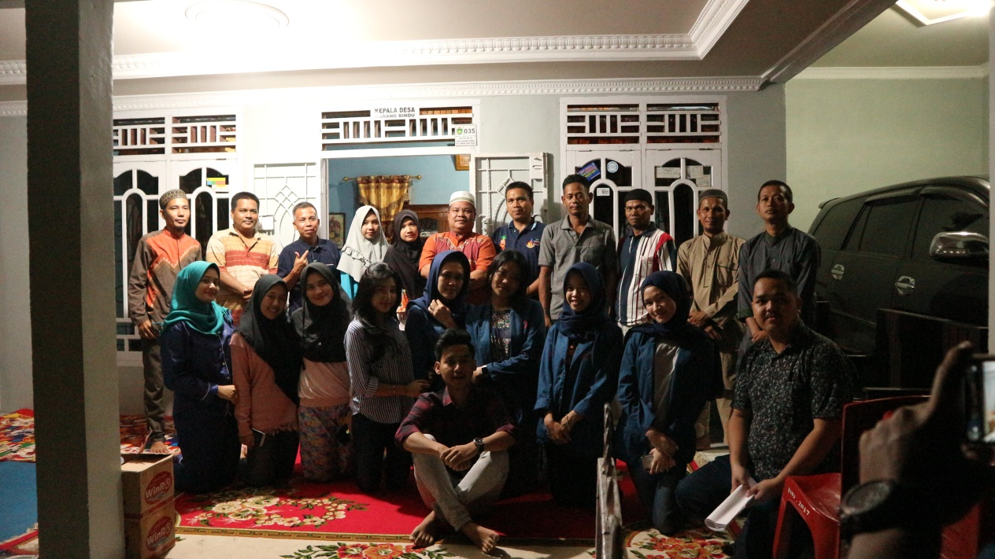

Gambar 2

Diskusi Merencanakan Tempat Pengabdian Bersama Kepala Desa

**HASIL DAN PEMBAHASAN**

Kegiatan pengabdian masyarakat yang diselanggarakan oleh Universitas Indo Global Mandiri dan bekerjasama dengan perangkat Desa Karang Bindu Kota Prabumulih yang sudah berjalan dengan baik dan terarah dengan melibatkan ibu-ibu rumah tangga di Desa Karang Bindu sebagai peserta Pelatihan. Adapun hasil dari pelatihan yaitu ibu-ibu rumah tangga sudah dapat memahami pentingnya mengatur keuangan melalui perencanaan keuangan bagi keluarga, kemudian melalui praktek yang dilakukan ibu-ibu rumah tangga juga dapat mempraktekan perencanaan keuangan melalui simulasi keuangan yang diberikan dalam pelatihan.

Kegiatan yang dilaksanakan selama satu hari, yaitu hari Kamis 23 Januari 2020 bertempat di kediaman kepala Desa Karang Bindu. Kegiatan dimulai dari jam 08.00 wib sampai jam 12.30 wib yang diawali dengan pembukaan dan penyampaian materi pelatihan mengenai mengatur keuangan keluarga melalui perencanaan keuangan. Selanjutnya tim pengabdian kepada masyarakat melakukan pendampingan terhadap peserta pelatihan untuk mencoba mempraktekkan pembukuan sederhana sesuai dengan instruksi instruktur. Instruktur kegiatan pelatihan ini antara lain Reny Aziatul Pebriani dan Rafika Sari, serta dibantu oleh dua orang mahasiswa dalam mempersiapkan bahan-bahan yang digunakan dalam pelatihan.

Berdasarkan hasil kegiatan pengabdian kepada masyarakat yang telah dijelaskan sebelumnya, bahwa kegiatan pengabdian ini mendapat respon yang positif dari para peserta, ibu – ibu rumah tangga di Desa Karang Bindu kota Prabumulih, dimana para peserta sangat antusias mengikuti kegiatan, dan hasilnya juga baik.

Pelaksanaan kegiatan pengabdian kepada masyarakat dirasa memiliki manfaat yang sangat berarti. Dilihat dari antusias masyarakat terlebih ibu ibu rumah tangga yang terlibat dalam acara pelatihan tersebut. Pelatihan ini sangat berguna dalam memberikan pemahaman dan ilmu pengetahuan yang pada akhirnya dapat diimplementasikan dirumah tangga dalam pengelolaan keuangan dan pembagian pos - pos keuangan dari yang penting bersifat pemenuhan kebutuhan hingga mengantisipasi dan mengklasifikasi pemenuhan yang bersifat keinginan. Tata Kelola keuangan yang baik akan sangat membantu kondisi keuangan di rumah tangga yang pada akhirnya dapat membantu menciptakan dan mendorong keluarga untuk menabung dan melakukan investasi dengan apa yang dimiliki dan dialokasikan. Manfaat yang dirasakan ini sebelumya disampaikan oleh Kepala Desa Karang Bindu yang menyampaikan bahwa pelatiihan yang diberikan tentunya sangat bermanfaat dalam memberikan pemahaman perencanaan keuangan bagi rumah tangga. Khususnya ibu-ibu rumah tangga yang berada dilingkungan desa Karang Bindu. Antusiasme peserta juga dapat diliihat dari banyaknya pertanyaan dan diskusi yang dilakukan hal ini diharapkan mampu mempermudah pemahaman materi yang telah diberikan.

Pelatihan mengatur keuangan melalui perencanaan keuangan keluarga baru pertama kali dilakukan di desa Karang Bindu, yang merupakan kerjasama antara Universitas Indo Global Mandiri dan perangkat Desa Karang Bindu. Begitu juga penjelasan materi perencanaan keuangan baru pertama kalinya didapatkan oleh ibu ibu sekitar terlebih ibu ibu rumah tangga. Sehingga masih harus beradaptasi dengan metode perencanaan keuangan dan tetap membutuhkan pembimbingan lapangan yang dilakukan oleh mahasiswa Fakultas Ekonomi Universitas Indo Global Mandiri dan para Dosen Fakultas Ekonomi. Pelatihan yang diberikan kepada masyarakat desa Karang Bindu diharapkan akan mampu menjadi rantai ilmu pengetahuan yang pada akhirnya akan membantu warga sekitar melalui materi yang sudah didapatkan dan kemudian kembali disampaikan kepada masyarakat sekitar.

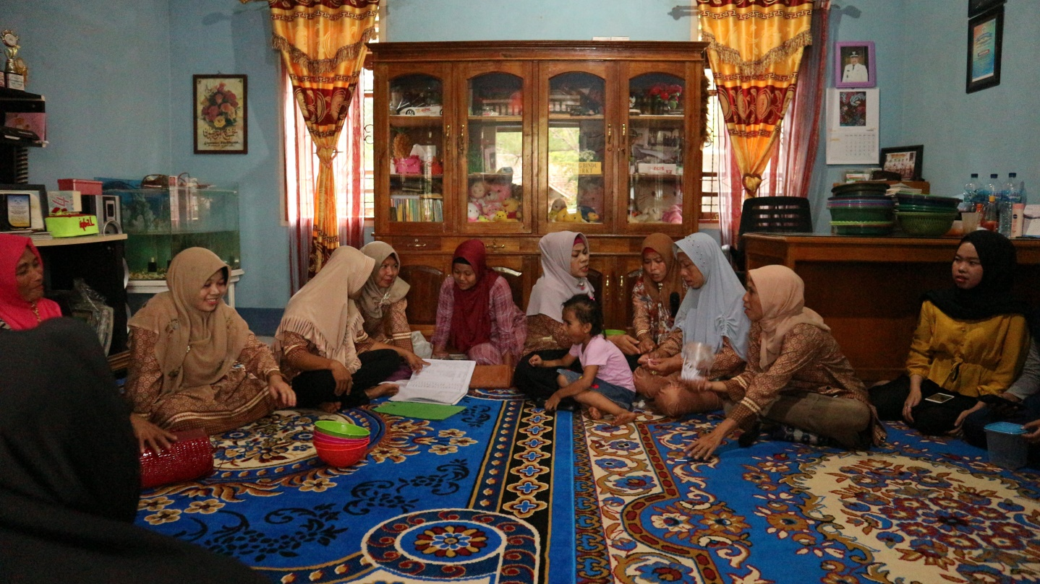

Gambar 3

Ibu-ibu Peserta Pelatihan Perencanaan Keuangan Keluarga

**SIMPULAN DAN SARAN**

**Simpulan**

Berdasarkan hasil dan pembahasan yang sudah disampaikan pada pelaksanaan pengabdian masyarakat mengenai pelatihan mengatur keuangan melalui perencanaan keuangan keluarga yang ditujukan bagi ibu - ibu rumah tangga desa Karang Bindu kota Prabumulih yang telah diuraikan sebelumnya, dapat diambi kesimpulan sebagai berikut:

1. Meningkatnya pemahaman mengenai perencanaan keuangan keluarga setelah mengikuti pelatihan, peserta mampu membuat perencanaan keuangan yang bermanfaat dalam mengelola keuangan rumah tangga.
2. Mampu meningkatkan kesadaran peserta pelatihan tentang pentingnya perencanaan keuangan keluarga setelah mengikuti pelatihan.
3. Meningkatnya motivasi peserta pelatihan untuk melakukan pembuatan anggaran untuk menabung dan berinvestasi dalam mengelola keuangan.
4. Peserta pelatihan mampu menyusun dan simulasi pengelolaan keuangan dalam proses peyusunan perencanaan keuangan dari total penghasilan yang dimiliki dan alokasi anggaran yang harus dilakukan untuk mempermudah keluarga dalam mengelola keuangan.

**Saran**

Adapun saran dari kegiatan pengabdian masyarakat yang telah dilakukan berdasarkan hasil evaluasi yang sudah dilakukan adalah sebagai berikut :

1. Pelaksanaan pelatihan mengatur keuangan melalui perencanaan keuangan sangat diperlukan guna memberikan pemahaman pengelolaan keuangan bagi masyarakat dalam mengantisipasi pola konsumtif yang terkadang tidak dilakukan dengan penyesuaian penghasilan. Sehingga pelatihan perencanaan keuangan diharapkan dapat dilakukan dibanyak daerah.
2. Bagi ibu-ibu rumah tangga, pelatihan diharapkan mampu menjadikan acuan dalam pelaksanaan penyusunan pengelolaan keuangan yang pada akhirnya akan mampu meningkatkan kesejahteraan masyarakat dikarenakan pengelolaan keuangan yang baik yang diharapkan akan mampu mengalokasikan penghasilan untuk tabungan dan investasi dimasa yang akan datang.

**UCAPAN TERIMA KASIH**

Ucapan terimakasih diberikan kepada Universitas Indo Global Mandiri selaku pelindung dalam kegiatan ini. Mahasiswa selaku fasilisator dan dosen selaku pembimbing dan masyarakat Desa Karang Bindu kota Prabumulih selaku peserta kegiatan pelatihan ini.

# DAFTAR PUSTAKA

Buku Pedoman KKN BBM Fakultas Ekonomi Universitas Indo Global Mandiri.

# Alfin, M. R., & Nurdin, S. (2017). Pengaruh Store Atmosphere Pada Kepuasan Pelanggan Yang Berimplikasi Pada Loyalitas Pelanggan. Jurnal Ecodemica, 1(2), 240–249

# Munandar, A., Meita, I., & Putritanti, L. R. (2018). Pelatihan Pembukuan Dan Pencatatan Keuangan Sederhana Kepada Siswa / I Yayasan Prima Unggul. Jurnal Pengabdian Kepada Masyarakat, 24(1), 527–532.

# Santoso, F. I. (2018). Pelatihan Akuntansi Dasar Perencanaan Keuangan Keluarga di RW 40 Kampung Pasekan Maguwoharjo. In Implementasi Teknologi Tepat Guna Kepada Masyarakat (pp. 79–84).

# Yohana, C. (2014). Pelatihan Mengelola Keuangan Sederhana Bagi Pengusaha Kecil di Desa Cibadak. Jurnal Sarwahita, 11(2), 67–70.